**פרויקט גמר 5 יחידות לימוד**

**התמחות - תכנות ותכנות מערכות Deep Learning**

**Clothing Classification**

**מגיש -** בר פינקו

**תעודת זהות -** 324160407

**בית ספר -** "מקיף יא ראשונים" ראשון לציון

**כיתה -** י"ב 4

**מורה:** דינה קראוס

**תאריך הגשה -** 18.6.2020

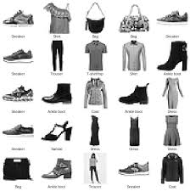

**תוכן עניינים**

**מבוא……………………………………………………………………………..3**

**מדריך למשתמש………………………………………………………………...4**

**מדריך למפתח…………………………..……………………………………….5**

**מסקנות הרצת המודל……………………………………………………………6**

**רפלקציה…………………………………………………………………………7**

**ביבליוגרפיה……………………………………………………………………..8**

**נספחים…………………………………………………………………………..9**

**מבוא:**

התוכנה שפיתחתי נקראת Clothing Classifier - מקטרג בגדים

**מטרת התוכנה:** מטרת התוכנה היא לזהות את סוג פריט הלבוש אשר המשתמש מכניס לתוכה מתוך רשימה של פרטי לבוש הכוללים: תיק גב, תיק צד, כפכפים, משקפי שמש, נעליים, חולצות-T ושעוני יד

**אופן פעולת התוכנה:** התוכנה לומדת ממאגר תמונות המכיל מעל 7000 תמונות של פרטי הלבוש מהרשימה, אותם היא לומדת לזהות בעזרת ספריות Keras ו TensorFlow ובכך יודעת לשייך את הפריט אותו מכניס המשתמש לאחת מהקטגוריות ברשימה.

**התחלת הרצת הפרויקט:** בכניסה לתוכנה יש למשתמש כמה אפשרויות, על מנת להזין לתמונה פריט לבוש יש תחילה לטעון מודל או ללמוד מודל חדש.

**סיום ההרצה:** בסיום ההרצה תראה התוכנה את שמו של החפץ אותו היא משערת שהיא רואה.

**דרישות להרצה: Python3.6.x** מכיוון שגרסאות מעל לא תומכות ב TensorFlow, הספריות בהן משתמשים הן, **TensorFlow, Keras,os, Pil, Numpy, Sys**

**מדריך למשתמש:**

**ביצוע התקנות** - תחילה יש להתקין למחשב את גרסת הפיטון העדכנית (רצוי) ולאשר את הוספת ה PATH, יש לפתוח Command Prompt ולהוריד את הספריות בדרכים הבאות.

pip install tensorflow

pip install keras

pip install Pillow

**מסך ראשי** - במסך הראשי של התוכנה ישאל המשתמש מה ירצה לעשות

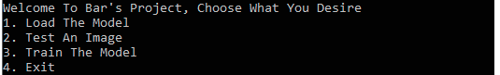

לטעון מודל, לבדוק תמונה, ללמוד מודל או לצאת אלו האופציות הנתונות

על המשתמש לטעון את המודל או לאמן מודל חדש

במקרה וינסה המשתמש לטעון תמונה לפני שטען או למד מודל, תדפיס התוכנה שיש לטעון מודל קודם

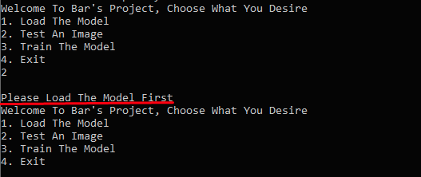

לאחר שנטען המודל או נלמד מודל חדש ניתן ללחוץ 2 ולגרור תמונה ל Command Prompt אותה ינסה המודל לקטרג.

**מדריך למפתח**

התוכנה בנוייה משתי מחלקות:

**מחלקה Model -** מטרתה לרכז את מבנה המודל ושכבותיו לשינוי קל ויעיל, נמצאת בקובץ נפרד

מזומנת על ידי המחלקה הראשית Project

**מחלקה Project -** מחלקה זאת כוללת את כלל פעולות הפרויקט ומרכזת אותן בצורה נוחה ונגישה

פעולות אלה הן:

**פעולת folderToTest -** פעולה זו מקבלת מסלול לתיקייה מלאה בתמונות אותה היא מצמצמת לכ20% מנפחה המקורי והופכת אותה לתקיית בדיקה.

**פעולת predictImg -** מקבלת מודל ותמונה ומחזירה לאיזה פריט תמונה זו שייכת

**פעולת showMenu -** פעולה זו מציגה את תפריט המשתמש ובודקת שהקלט שהתקבל תקין ומחזירה את בחירת המשתמש לmain

**פעולת train_model -** פעולה זו מאמנת את המודל שבמחלקה Model ומחזירה אותו מאומן

**פעולת load_model -** פעולה זו טוענת את המודל השמור ומכינה אותו לפעולה

**פעולת load_photo -** פעולה זו מקבל ממדי תמונה ומסלול לתמונה אותה היא קולטת, מקטינה או מגדילה למימדים הנתונים ומשנה לה את הצבעים בהתאם לצורכי התוכנה

**פעולת predict -** פעולה זו מקבלת מודל, קולטת תמונה ומשייכת את התמונה לאחת מהקטגוריות אותן למד המודל, משתמשת בפעולה predictImg ומדפיסה את שמו של החפץ

**פעולת הmain -** פעולה זו בודקת את ההחזרה מ showMenu ופועלת בהתאם לדרישות המשתמש

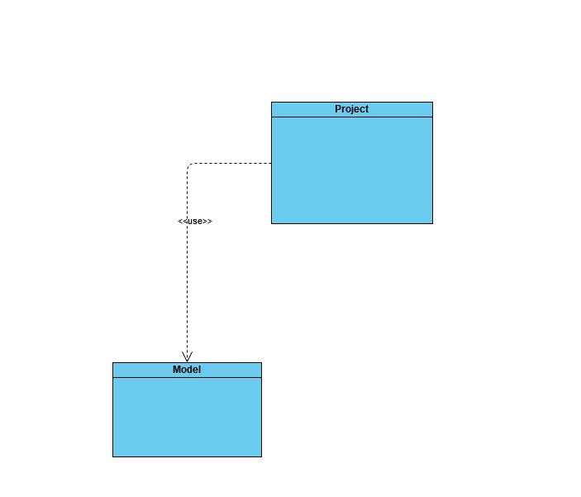

**מסקנות הרצת המודל**

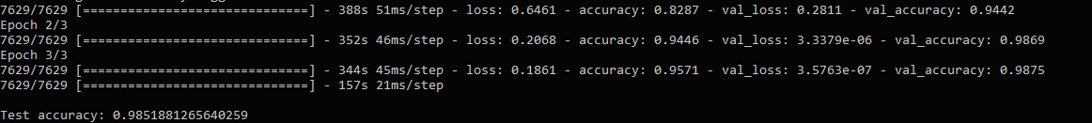

אחוזי דיוק בעת בדיקה 98.51% accuracy

loss 0.1861

הloss הוא שגיאתו של המודל - נמוך מאוד

בעוד ה accuracy היא רמת הדיוק שלו - גבוהה מאוד

**רפלקציה**

העבודה הייתה מעשירה, למדתי דברים חדשים שלא חשבתי שאלמד לבד.  
כמו כן אני מאמין שלמדתי דרכי למידה חדשות הכוללות לימוד עצמי מעמיק תוך ניסוי וטעייה וקריאת מאמרים באינטרנט.

**ביבליוגרפיה**

למדתי מאתרים כמו

<https://www.analyticsvidhya.com/blog/2019/01/build-image-classification-model-10-minutes/>

<https://www.tensorflow.org/>

<https://keras.io/>

**נספחים**





